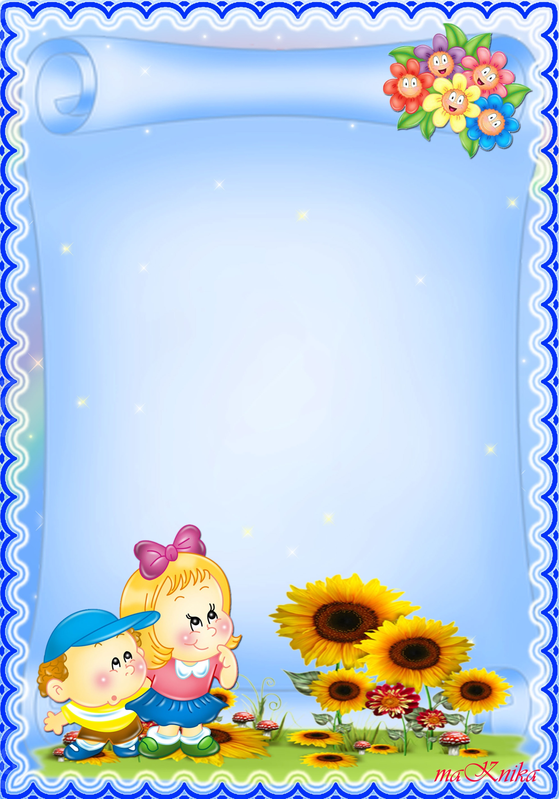
Муниципальное дошкольное образовательное учреждение – детский сад общеразвивающего вида с приоритетным осуществлением деятельности по одному из направлений развития воспитанников № 16 «Малышок»

Тематический проект
«МОЯ СЕМЬЯ»
Вторая младшая группа

Воспитатели:
Новорусова И.С.
1 квалификационная категория


Тип проекта: творческий.

Продолжительность: краткосрочный.

Актуальность
Современное общество нуждается в восстановлении традиционных семейных ценностей, пропаганде здорового образа жизни. Очень важно, в эпоху инновационных технологий, огромного потока информации, не утратить связь между поколениями. Укреплению родственных связей способствует совместный досуг, а также совместное творчество, результаты которого можно продемонстрировать в детском саду, поделиться опытом с другими участниками образовательного процесса и что-то взять себе на вооружение.

Цель проекта: формирования представления детей о семье, как о людях, которые живут вместе, любят друг друга, заботятся друг о друге; расширить представление о семье через организацию разных видов деятельности.

Задачи проекта:
- Обобщить и закрепить знания детей о семье, как о людях, живущих вместе, любящих друг друга, заботящихся друг о друге;
- Показать ценность семейных отношений;
- Формировать навыки общения со взрослыми и детьми.
Ожидаемые результаты: воспитанники получат больше информации о своей семье, научатся уважительно относиться к семье, сверстникам.

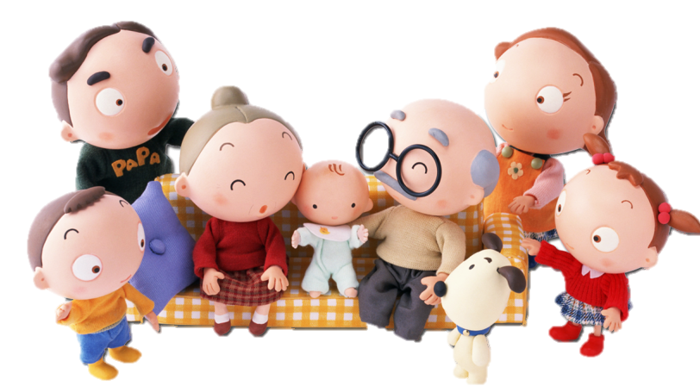


Механизм реализации проекта:

- Подготовительный этап
- Подготовка материала, оборудования
- Подбор загадок, стихотворений, пословиц о семье.
- Разработка занятия на тему «Моя семья»
- Создание информационного материала для родителей папка-передвижка «Моя семья»

- Основной этап.
1 неделя: 1. Рассматривание иллюстраций о семье.
2. Чтение стихотворений о семье.
3. Пальчиковая игра «Этот пальчик»
2 неделя: 1. Беседа на тему «Моя семья»
2. Разгадывание загадок о семье.
3. Пальчиковая игра «Семья»
3 неделя: 1. Дидактическая игра «Семья»
2. Чтение пословиц и поговорок о семье.
3. Работа с родителями. Папка-передвижка «Моя семья»

III. Заключительный этап: итоговое занятие «Моя дружная семья»

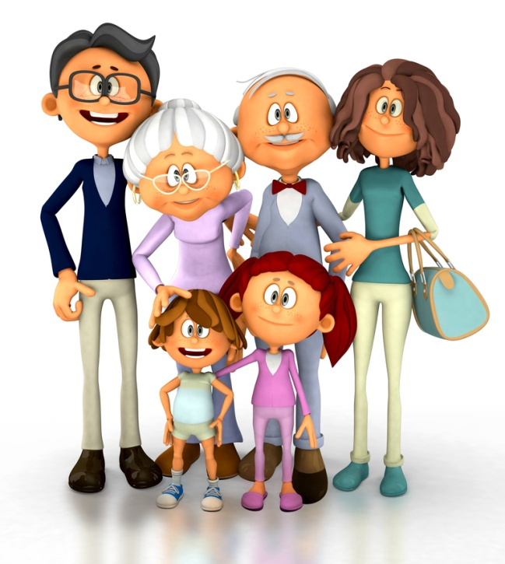

Результат: в результате работы над проектом дети узнали, что семья – это мама, папа, бабушка, дедушка, братья и сестры; познакомились с пословицами и поговорками о семье; разучили пальчиковые игры на тему «Семья».

